# **Техническое задание**

Необходимо реализовать проект «Моменты жизни», где можно выкладывать воспоминания в формате фотографий с подписями. Возможности комментирования и оценки формируют сообщество и позволяют пользователям активно взаимодействовать друг с другом. В качестве образца реализации рекомендуется использовать [Instagram](https://www.instagram.com/?hl=en).

## **Используемые технологии**

* Код приложения пишется на **Python + Django +** [**Django REST framework**](https://www.django-rest-framework.org/).
* Приложение запускается под управлением сервера **uwsgi**.
* База данных – **MySQL**.
* Для отдачи статики используется **nginx**.
* Для доставки real-time сообщений [**centrifugo**](https://github.com/centrifugal/centrifugo).
* Для кеширования данных – **memcached**.
* Взаимодействие интерфейса с пользователем обеспечивается [**react**](https://reactjs.org/).
* Для авторизации и хранения пользователей можно использовать приложение **django.contrib.auth**.

## **Основные сущности**

## Пользователь – электронная почта, никнейм, пароль, аватарка, дата регистрации, рейтинг.

## Момент – заголовок, содержание, автор, дата создания, изображение.

## Комментарий – содержание, автор, дата написания

* Подписка - автор, подписчик, дата подписки
* Лайк - автор, момент/комментарий, дата создания
* Теги - момент, название

## 

## 

## **Основные экраны**

1. **Лента моментов** с пагинацией по 45 моментов в выдаче. В шапке сайта находятся: логотип, поиск, лента событий и домашняя страница. Поиск и домашняя страница это переход на одноименные экраны. Лента событий показывает все активности которые произошли с вашими моментами.

## 

## 

## 

2. **Поиск**. На этом экране можно искать моменты и страницы людей. Моменты ищутся по тегу, пользователи ищутся по nickname.

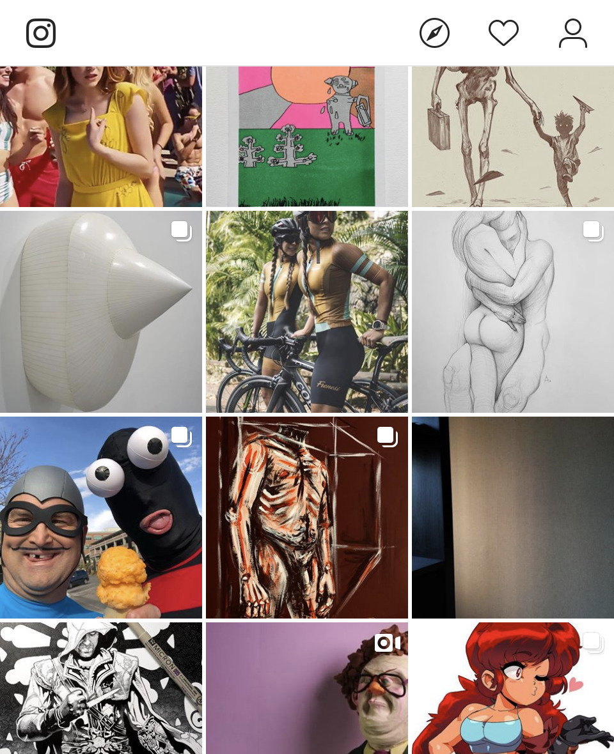

3. **Домашняя страница** пользователя содержит его моменты и всплывающее окно настроек. Каждый пользователь может смотреть только свои настройки. У пользователя должна быть возможность изменить email, nickname и аватарку через popup окно.

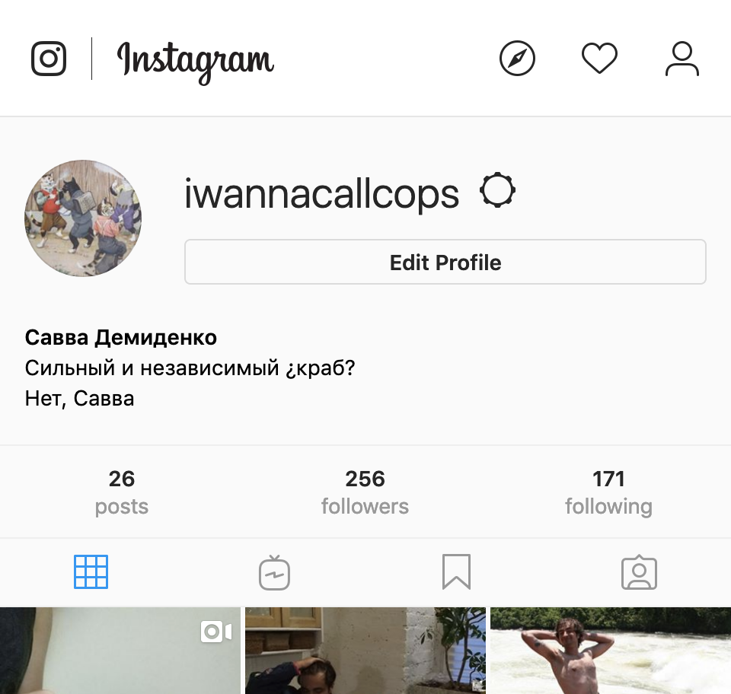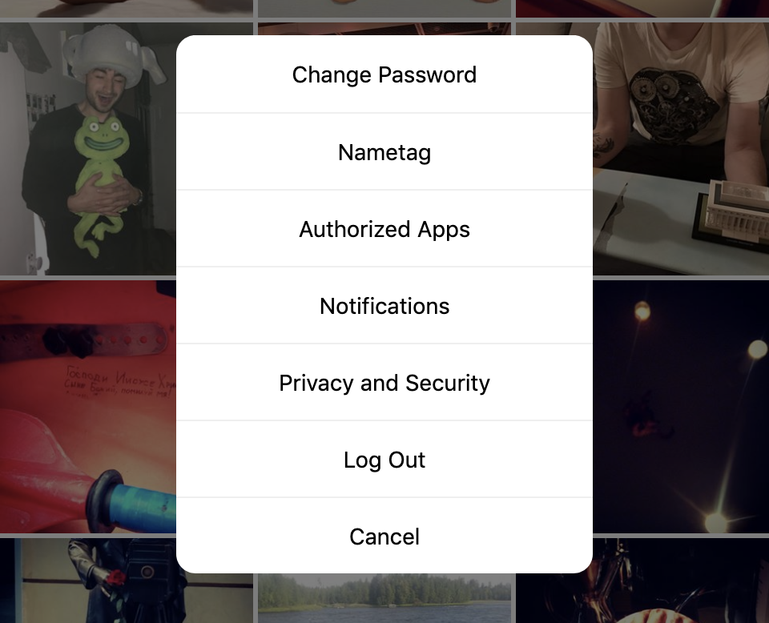

## 

4. **Лента событий.** На этой странице выводятся все активности которые были с вашим аккаунтом. Пользователи попадают на эту страницу кликая по иконке “сердце”.

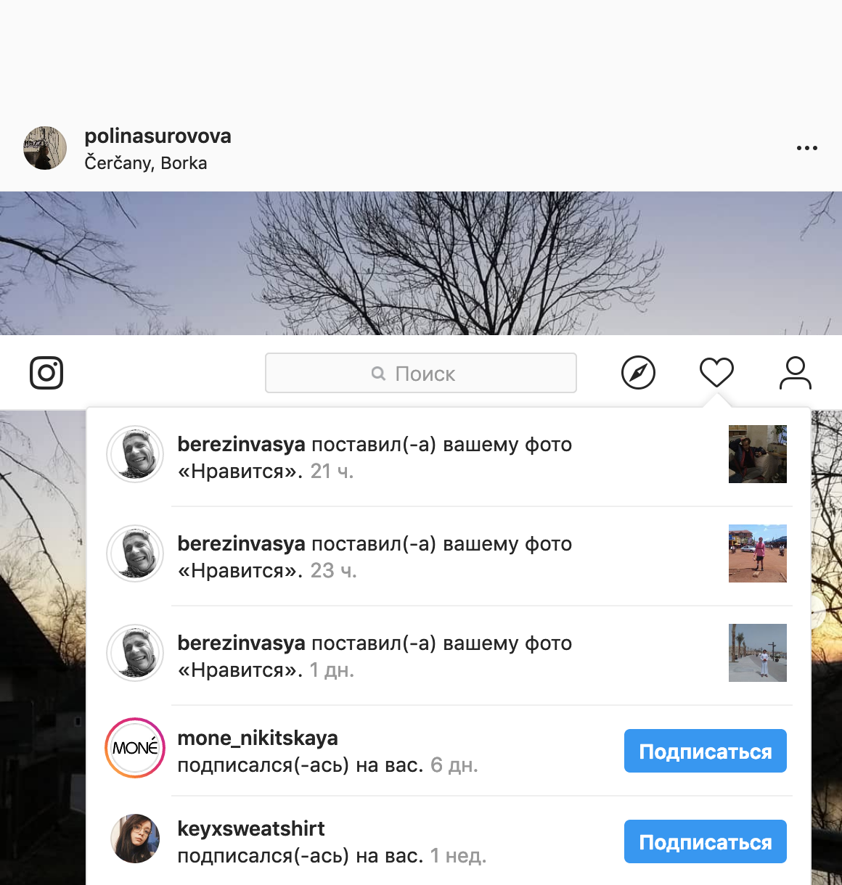

5. **Страница регистрации**. Любой пользователь может зарегистрироваться на сайте, заполнив форму с электронной почтой, никнеймом, аватаркой и паролем. Аватарка загружается на сервер и отображается рядом с вопросами и ответами пользователя. При неудачной регистрации в форме необходимо выводить сообщения об ошибках. **Задача со звездочкой.** Реализовать oauth2 аутентификацию через любую социальную сеть.

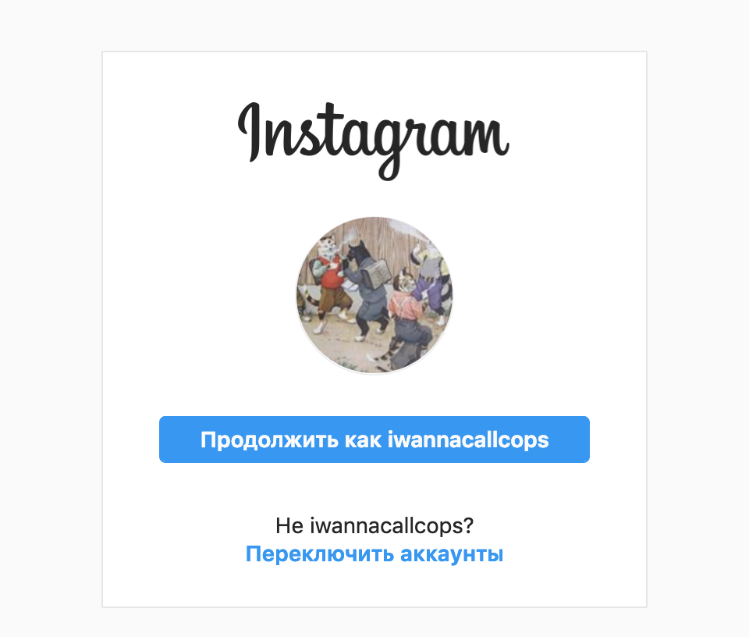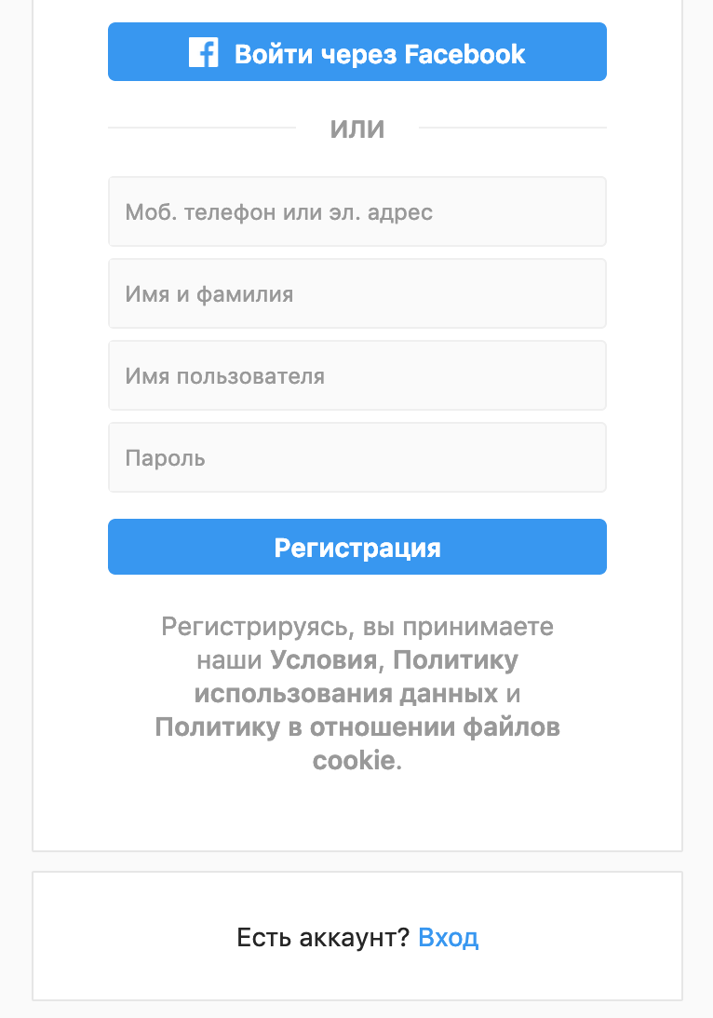

6. **Страница создания момента**. По клику на иконку добавления пользователь попадает на форму где можно создать момент. Заливка изображения, указания тегов, заголовка и описания.

С версией для персональных компьютеров можно ознакомиться на сайте [Instagram](https://www.instagram.com/)